Лабораторная работа №6

Студент ПМИб-1301-52-00
Заботин Михаил Алексеевич

2021 год

Задача
- Напечатать числа Стирлинга 1 рода
- Напечатать числа Стирлинга 2 рода
- Найти обратную матрицу к матрице из чисел Стирлинга 2 рода
- Продолжить треугольник из чисел Стирлинга 2 рода вверх

Решение
- Сосчитаем числа Стирлинга 1 рода по известной формуле и запишем в массив
- Сосчитаем числа Стирлинга 2 рода по известной формуле и запишем в массив
- Сосчитаем числа Стирлинга 2 рода по известной формуле, запишем их в матрицу и найдем обратную ей, используя функцию из 5 лабораторной работы
- Преобразуем известную формулу, чтобы получить {n k} = {n+1 k+1} - k{n k+1}. Воспользуемся этой формулой при продолжении треугольника вверх.

Программа
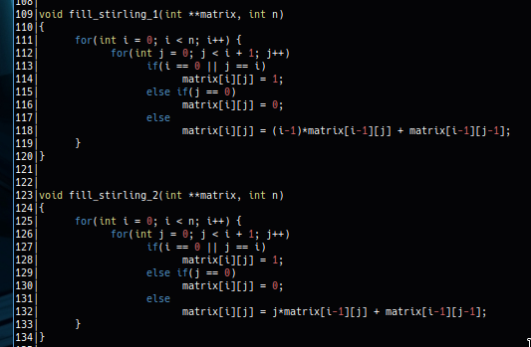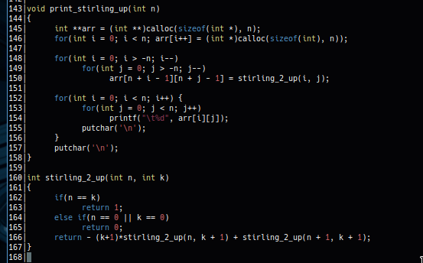
Работа программы
